消费者加密应用盘点 一图速览赛道全景版图

作者：0xshakib，天使投资人；翻译：本站xiaozou

对加密消费领域进行定义是非常复杂的，我阅读了无数文章，花费了很多时间做研究，现在是时候把所有的东西整理编织成一副全景图了。（内附需关注资源）

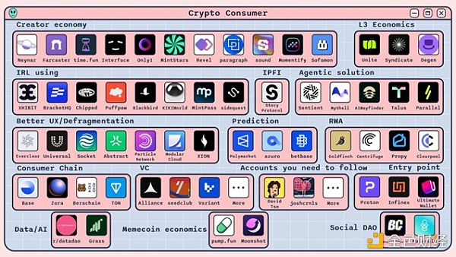

消费者加密应用程序能够提供独特的、引人入胜的体验，正在重塑区块链格局。与传统的DeFi应用程序不同，消费者加密应用程序专注于社交互动、游戏和零售体验，拓展区块链技术的边界。

Farcaster、Friend Tech和Fantasy Top等示例凸显了消费者加密领域的多种可能性。这些应用程序利用区块链来增强从社交网络到游戏等日常活动，创造新的互动和盈利方式。

消费者加密领域的一个关键优势是它能够让用户和所有者以及工作和娱乐之间的界限相互交融。像Polymarket和Farcaster这样的平台展示了消费软件是如何被大众所接受并喜爱的。

打造成功的消费者加密应用程序并不容易，需要面临重重挑战，包括可扩展性、用户留存和差异化。然而，通过专注于用户体验和文化融合，Coinbase和OpenSea等app已经架起了加密世界和主流文化之间的桥梁。

未来十年，消费者加密领域有望渗透到社会文化的各个方面，从体育、政治到娱乐和健康。随着区块链技术的发展，预计将有更多创新应用程序为全球数十亿用户提供实用性和价值。

由于范围相当广泛，定义消费者加密领域是有挑战性的。下面是我对其整体格局的一点看法：

## 1、更好的用户体验/碎片整理

Web3相比Web2缺乏用户体验改进，这阻碍了大多数加密消费应用程序的成功。

像Universal这样的链抽象和碎片整理（defragmentation）解决方案可以通过简化交互来解决这个问题，并使区块链技术更加用户友好、更易访问——这些解决方案创造了无缝体验，推动更广泛的采用和更好的用户粘性。

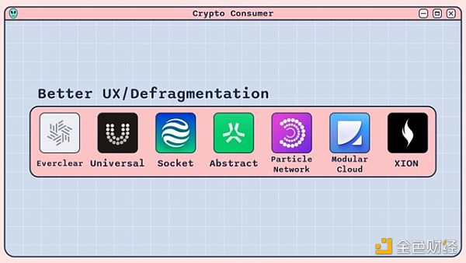

关于这些解决方案，你需要了解如下内容：

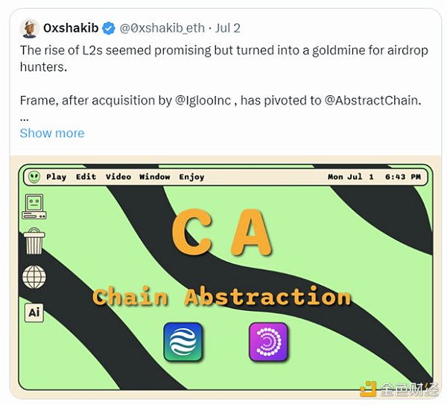

Modular Cloud

随着Chopin Framework的发布，现在你可以使用Celestia将常规的Web2应用程序转换为特定应用rollup。大规模采用不仅仅系于卓越的UX（用户体验）——如果开发人员不需要层层限制就可以在你的平台上进行开发构建，那你就成功了。保持简单！

Particle Network

像Particle这样的项目通过CA解决方案自动桥接和简化跨链余额管理来简化多链帐户管理，进而增强用户体验。

Universal

Universal旨在通过简化流动性管理和简化跨链代币访问来增强链上交易。这是链抽象的一个很好的开始，提供了一种管理跨链交互复杂性的简单方法。

Abstract

尽管NFT市场低迷，但Pudgy Penguins却在蓬勃发展。他们的下一个重大举措是收购Abstract，创建一个领先的消费者加密链，专注于将注意力、流动性和社区结合起来。这一战略举措将使Abstract成为一个前景光明的开发人员和建设者平台。

Socket、Everclear、和XION等项目通过链抽象解决方案推进消费者加密领域的发展，简化多链管理并增强用户体验。

## 2、RWA（现实世界资产）

通过提供更好的流动性、部分所有权和透明的交易，对现实世界资产的代币化提高了Web 3消费者体验。这让用户可以获取像房地产这样的高成本资产，区块链的不可篡改的记录让投资变得更加容易且安全。

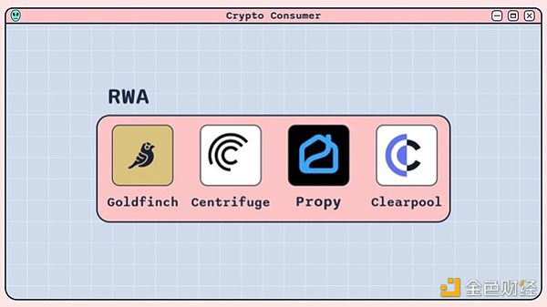

推荐关注的主要AI项目有：Propy、Centrifuge、Goldfinch、Clearpool等。

## 3、创作者经济

SocialFi将用户转变为注意力商人，允许他们拥有、交易和变现基于注意力的资产，例如meme币和社交图谱。这使用户能够直接从他们的在线参与和互动中受益，从而重塑注意力经济。

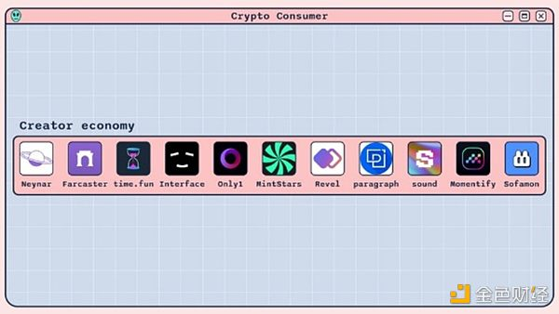

发现音乐藏品的方式如下：

Paragraph.xyz：实时通讯

Sofamon：聊天贴纸私人藏品

Momentify：现场音乐体验

Only1：成人内容订阅，如solana上的Onlyfans。

其他：Revel.xyz、MintStars、Interface、time.fun、Farcaster、Neynar

## 4、现实生活中的应用

KIKI World、Blackbird等项目正在通过将现实生活体验与数字平台相结合，彻底改变消费者领域。它们使用户能够沉浸在社区驱动的活动中，无缝整合线上、线下互动，以增强社会和文化联系。

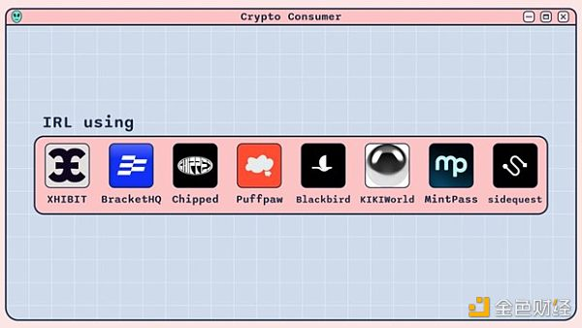

## 5、AI智能体解决方案

加密世界中的AI智能体通过自动化执行复杂任务来简化用户体验，将人工智能与DeFi集成，以实现更智能的借贷、收益耕作和投资组合管理。它们充当智能助手，使Web3交互对日常用户来说更易于访问、更加高效。

主要项目有：Talus和Parallel

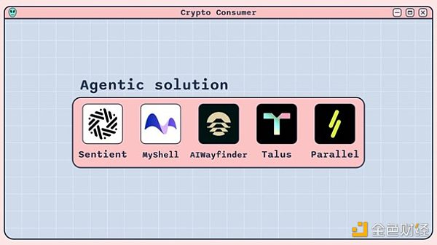

## 6、预测市场

Polymarket、azuro、betbase等预测市场允许用户基于各种事件进行交易（无论是重要的政治结果还是小众话题），从而增强消费者体验。这让用户可以获得实时的、以市场为导向的见解，并提供了一种独特的互动方式让用户基于当前事件进行投机交易。

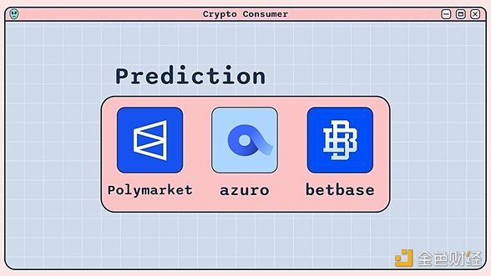

## 7、消费链

Base、Berachain、Zora或TON等区块链是消费链的先驱，它们通过可扩展的用户友好的环境、独特的共识机制和无缝的EVM集成来增强用户体验，使区块链技术对日常用户来说更容易访问，具有更大的吸引力。

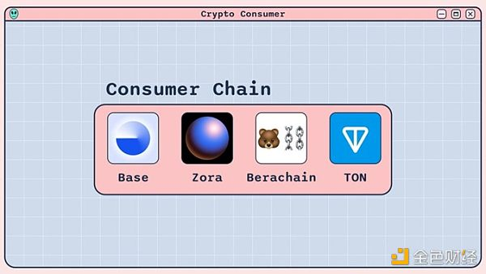

你需要关注的消费者加密账号如下：

@joshcrnls及其博客：聚焦消费者领域

@davidtsocy：聚焦加密消费app

@thattallguy：聚焦消费者吸引力维度

@lmrankhan：聚焦具有创新理念的消费app

@knowerofmarkets：聚焦Bera生态

@NTmoney

其他资源还有：

@knowerofmarkets：聚焦Bera消费app

@joshcrnls：聚焦7月份消费app动态

@davidtsocy：聚焦下一轮链上消费者采用

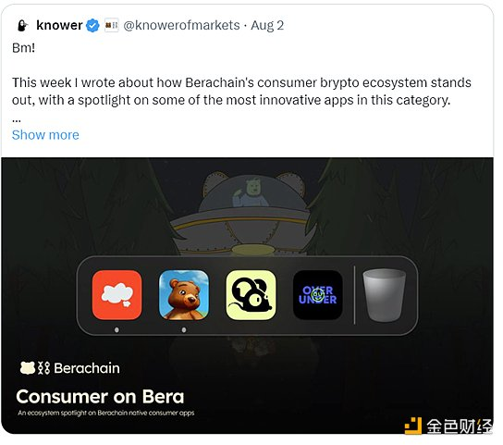

@EugeneAVM：聚焦Berachain消费者生态

@xingpt：聚焦ETHcc消费者言论

@TheBlock：聚焦加密消费报告

@zk7hao：聚焦新格局

